**Инструкция по выполнению теста к конкурсу «Суперчитатель21»**

Дорогие любители чтения!

Предлагаю вам пройти тест, созданный в программе **Online Test Pad.**

Регистрация не нужна. Необходимо пройти по ссылке и выполнить задание в указанные сроки!

**Первый тест будет доступен с 25.12 по 29.12.2020**

**Для 2-4 классов: Ткаченко Александр "Циолковский. Путь к звездам»**

Основная ссылка:[**https://onlinetestpad.com/hm7piabodl6lu**](https://onlinetestpad.com/hm7piabodl6lu)

Дополнительная ссылка (если не откроется первая): <https://onlinetestpad.com/ru/test/722139-tkachenko-aleksandr-ciolkovskij-put-k-zvezdam>

После прохождения теста не забудьте **указать фамилию, имя, класс** (цифра и буква).

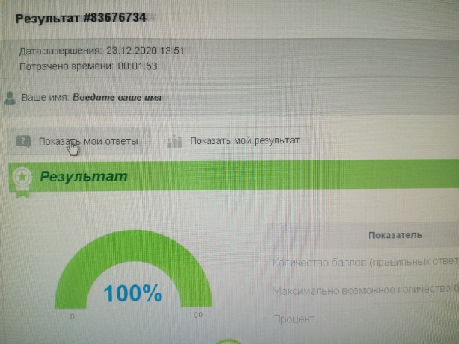

Результаты будут переданы классным руководителям и педагогам-предметникам. Победителей ждут хорошие оценки и призы!

**Обратите внимание!**

**На официальном сайте МАОУ СОШ № 30 в разделе библиотека есть все материалы к конкурсу** **«Суперчитатель21»** (положение, список со ссылками на тексты, график тестирования, электронные варианты книг).

С уважением, заведующая библиотекой МАОУ СОШ № 30

Феденева Ирина Васильевна, [i.fedenyova@yandex.ru](mailto:i.fedenyova@yandex.ru)